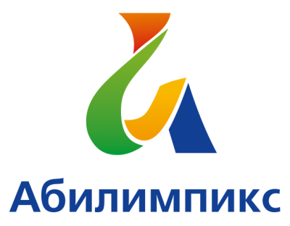 | ПРОГРАММА  ПРОВЕДЕНИЯ ЧЕМПИОНАТА СВЕРДЛОВСКОЙ ОБЛАСТИ «АБИЛИМПИКС» - 2022  ПО КОМПЕТЕНЦИИ «Столярное дело»  КАТЕГОРИЯ УЧАСТНИКОВ ШКОЛЬНИК

Сроки проведения: 19-21 апреля 2022 года
Место проведения: Свердловская область, город Екатеринбург, ул.Умельцев дом 5 . ГАПОУ СО «Уральский колледж технологий и предпринимательства»

1 день – 19 апреля 2022 года

Время | Мероприятие | Место проведения
8.30-10.00 | Прибытие участников, гостей, организаторов. Регистрация. Завтрак. | г. Екатеринбург, ГАПОУ СО «Уральский колледж технологий и предпринимательства», ул. Умельцев дом 5
10.00-11.00 | Церемония открытия.
11.00-12.00 | Знакомство участников с конкурсной площадкой, инструктаж по технике безопасности, жеребьевка, адаптация на рабочих местах, инструктаж по технике безопасности
12.00-13.00 | Выполнение конкурсного задания | Участники:  ГБОУ СО Нижнетагильская школа- интернат №2  ГБОУ СО "Кировградская школа-интернат"  ГБОУ СО "Новоуральская школа № 1"  ГБОУ СО "Харловская школа-интернат"  ГБОУ СО "Верхнесинячихинская школа-интернат"  ГАПОУ СО Камышловский гуманитарно технологический техникум Сп школа-интернат, реализующая АОП  ГБОУ СО Нижнетагильская школа интернат №1  ГБОУ СО "Новоуральская школа № 2"
13.00-14.00 | Обед
14.00-15.00 | Выполнение конкурсного задания
15.00-15.15 | Перерыв
15.15-16.15 | Выполнение конкурсного задания
16.15 -17.30 | Мероприятия профориентационной части. Мастер классы.  Экскурсия по колледжу.
17.30-18.00 | Ужин. Отъезд участников, гостей, организаторов
15.15-17.30 | Рабочее заседание экспертов по компетенциям, итоги первого дня соревнований.
2 день – 20 апреля 2022 года

Время | Мероприятие | Место проведения
08.30-09.00 | Прибытие участников, гостей, организаторов. Регистрация. Завтрак. | г. Екатеринбург, ГАПОУ СО «Уральский колледж технологий и предпринимательства», ул. Умельцев дом 5
09.00-10.00 | Выполнение конкурсного задания
10.00-10.15 | Перерыв
10.15-11.15 | Выполнение конкурсного задания
11.15-11.30 | Перерыв | Участники:  ГБОУ СО «Березовская школа»  ГБОУ СО "Екатеринбургская школа №3"  ГБОУ СО "Екатеринбургская школа №7"  ГБОУ СО "ЕШИ № 12"  ГБОУ СО «Екатеринбургская школа-интернат №13»  ГБОУ СО "Екатеринбургская школа № 2"
11.30-12.30 | Выполнение конкурсного задания
13.00-14.00 | Обед
14.00-15.30 | Мероприятия профориентационной части. Мастер классы.  Экскурсия по колледжу.
15.30 -17.30 | Рабочее заседание экспертов. Подведение итогов.
17.30-18.00 | Ужин. Отъезд участников, гостей, организаторов
3 день – 21 апреля 2022 года
Время | Мероприятие | Место проведения
16.00-17.00. | Церемония закрытия Чемпионата Свердловской области «Абилимпикс», онлайн трансляция из студии «Дворца молодёжи» | г. Екатеринбург, ГАПОУ СО «Уральский колледж технологий и предпринимательства», ул. Умельцев дом 5 или с площадки направляющей стороны
17.00 | Отъезд участников, гостей, организаторов

